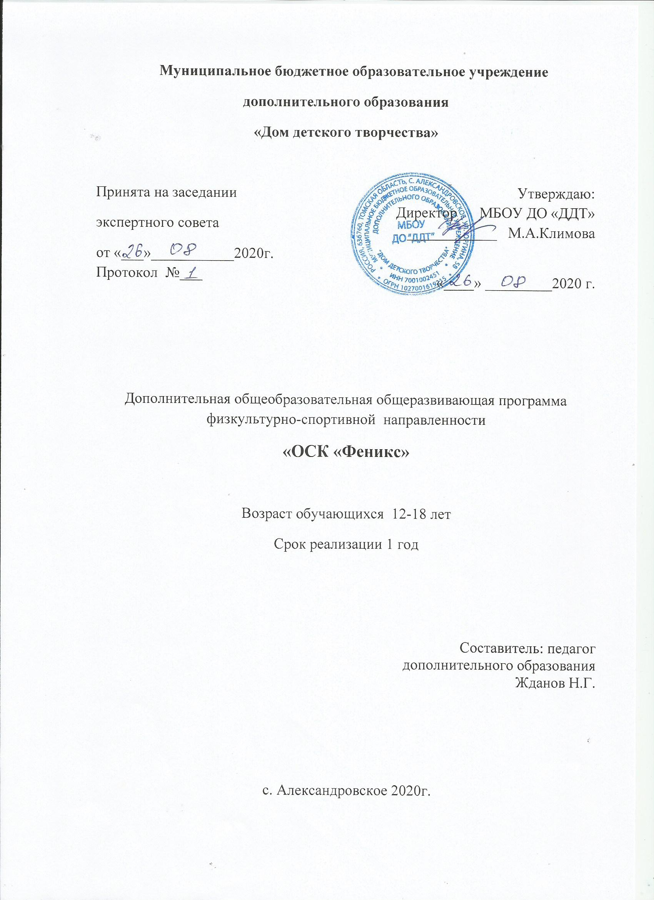
ПОЯСНИТЕЛЬНАЯ ЗАПИСКА.
Проблема патриотического воспитания и гражданского становления подрастающего поколения сегодня одна из актуальных задач государства и общества . Изменения военно-политической обстановки в мире требуют укрепления экономической мощи Отечества, повышения его обороноспособности, отлаженной работы всей системы патриотического воспитания подрастающего поколения, подготовки его к защите Родины.
Обществу нужны здоровые, мужественные, смелые, инициативные, дисциплинированные, грамотные люди, с активной жизненной позицией, трудолюбивые и высоконравственные, патриоты своей Родины, уважающие права и свободы личности, традиции и культуру других народов, проявляющие национальную и религиозную терпимость.
Патриотизм - система ценностей, которыми располагает человек и общество; важнейший духовно-нравственный фактор сохранения общественной стабильности, независимости и безопасности государства.
В настоящее время в нашей стране возрождается система патриотического воспитания детей и подростков, в котором наряду с традиционными задачами подготовки подрастающего поколения к военной службе, появилась необходимость ориентировать ребят на выбор профессии спасателя, военного, пожарного, сотрудника правоохранительных органов.
В связи с этим на базе Дома детского творчества с. Александровское возникла идея создания оборонно-спортивного клуба «Феникс», в котором подростки приобретут нравственные, морально-психологические и физические качества, а также специальные знания и умения, необходимые будущему защитнику Отечества, гражданину, патриоту.
Патриотическое воспитание представляет собой организованный и непрерывный процесс педагогического воздействия на сознание, чувства, волю, психику и физическое развитие обучающихся. Поэтому работа по военно-патриотическому воспитанию должна проводиться комплексно, что позволит подростку усилить свою ориентацию на развитие интересов и способностей, укрепить здоровье, овладеть военно-прикладными видами спорта.
Курсантами оборонно-спортивного клуба «Феникс» являются дети и подростки 12 -18 лет. Ими могут быть граждане Российской Федерации и лица без гражданства, проживающие в Российской Федерации на законных основаниях постоянно, без различия по происхождению, полу, расовой принадлежности, вероисповеданию, которые поддерживают цели Клуба и участвуют в его деятельности.
Руководитель клуба Жданов Николай Георгиевич – педагог дополнительного образования ( сержант запаса).
Программа клуба рассчитана на 1 год.
В своей деятельности курсанты руководствуются нормативно-правовыми документами:
• Конституцией и законами Российской Федерации;
• Законом «Об образовании»;
• Конвенцией ООН «О правах ребенка»;
• Уставы вооружённых сил РФ.

Локальные документы, регулирующие деятельность клуба:
- Устав ОСК «Феникс»
- Положение о Совете ОСК «Феникс»
- Положение о флаге ОСК «Феникс»
- Положение о лучшем курсанте ОСК «Феникс»
- Положение о Книге Почета ОСК «Феникс»
Основными принципами деятельности клуба являются:
• принцип добровольности;
• принцип взаимодействия;
• принцип учета индивидуальных и возрастных особенностей;
• принцип междисциплинарности;
• принцип преемственности;
• принцип равноправия и сотрудничества;
• принцип гласности;
• принцип самостоятельности;
• принцип ответственности;
• принцип коллективности;
• принцип ответственности за собственное развитие.
ЦЕЛЬ И ЗАДАЧИ ПРОГРАММЫ.
ЦЕЛЬ: создание условий, способствующих патриотическому воспитанию , физическому, интеллектуальному и духовному развитию личности юного гражданина России, его лидерских качеств.
ЗАДАЧИ:
• подготавливать подрастающее поколение к военной службе и воспитывать уважения к Российской Армии .
• воспитывать гражданственность, патриотизм и любовь к Родине .
• формировать профессиональные значимые качества и умения, верность конституционному и воинскому долгу.
• воспитывать бережное отношение к героическому прошлому нашего народа, землякам.
• физическое и духовно-нравственное развитие детей и подростков.
• совершенствовать ценностные качества личности, обеспечивать условия для самовыражения курсантов, их творческой активности.
Занятия каждого отделения клуба проводятся два раза в неделю по 1,5 часа

Учебно-тематический план.

№ | Название раздела | Кол-во часов |  |  | Фомы контроля
 |  | Теор. | Практ. | Всего
1. | Тактическая подготовка. | 3 | 9 | 12 | соревнования
2. | Огневая подготовка | 6 | 15 | 21 | Зачёт, соревнования
3. | Общая физическая подготовка. | 3 | 6 | 9 | зачёт
4. | Военно-медицинская подготовка. | 3 | 3 | 6 | тестирование
5. | Выживание в экстремальных ситуациях. | 3 | 3 | 6 | Соревнования тестирование
6. | Строевая подготовка. | 6 | 12 | 18 | соревнования
7. | Военная история. | 3 | - | 3 | тестирование
8. | Этика. | 3 | 3 | 6 | наблюдение
9. | Участие в соревнованиях. | - | 15 | 15 | наблюдение
10. | Поисковая работа | 1 | 5 | 6 | наблюдение
 | Итого | 102

Содержание программы:
1.Тактическая подготовка.

- Изучение характеристик современного боя
- Приёмы и способы действия в бою
- Обязанности солдат в бою
2. Огневая подготовка.

- Разборка и сборка ПМ, АК- 74
- Снаряжение магазина
- Стрельба из пневматической винтовки и пистолета, малокалиберной винтовке, положения, лёжа, стоя, с колена.
3. Общая физическая подготовка.

- Упражнения на перекладине, силовые упражнения
- Передвижение по пересечённой местности в пешем порядке и на лыжах
- Преодоления препятствий ( преодоления различных полос препятствий индивидуально и в составе группы)

4. Военно-медицинская подготовка.

- Первая медицинская помощь при ранениях и травма
- Виды травм
- Наложение повязок
- Транспортировка больного и раненного

5. Выживание в экстремальных ситуациях.

- Ориентирование на местности
- Ситуация террористических актов
- Основы поведения и способы защиты в ЧС

6. Строевая подготовка.
- Строевые приемы без оружия
- Строевые приемы с оружием
- Строевые приемы в движении
- Участие в показательных выступления клуба.

7. Военная история.

- Изучение величайших событий истории России
- Изучение дней воинской славы России

8. Этика.
- Принятие клятвы курсанта ОСК «Феникс»
- Правила поведения в обществе

9. Участие в соревнованиях.

- Осенний биатлон , посвященный памяти Коршунова Сергея.
- Соревнования по стрельбе из пневматической винотвки, посвященные памяти героя - земляка П.И. Юргина.
- Соревнования по стрельбе из пневматического пистолета, посвященные Герою Советского Союза Лебедеву А.Ф.
- Соревнования по стрельбе из пневматического оружия, посвящённые Дню Защитника Отечества
- Соревнования по стрельбе из пневматического оружия, посвященные памяти курсанта клуба Шиллер Натальи.
- Соревнования по стрельбе «Ворошиловский стрелок»
- Соревнования по метанию ножей
- Соревнования по стрельбе «Стрелковый поединок».
- Смотр строя и песни посвящённый дню Победы
- Военизированная эстафета

10. Поисковая работа
- Организация работы патриотического отряда «Звезда»

Основные формы работы клуба:
• соревнования;
• конкурсы;
• смотры;
• экскурсии;
• исследовательская и поисковая работа;
• клубные встречи;
• издательская деятельность;
• походы;
• турниры;
• выезд на сборы оборонно - спортивных клубов Томской области;
• эстафеты;
Механизм реализации программы оборонно-спортивного клуба включает:
• четкое планирование на учебный год ;
• методическая разработка положений по каждому из проводимых дел и их распечатка для педагогов, руководителя и курсантов;
• проведение семинаров и консультаций по программе для каждой из категорий
участников;
• организацию обучения лидеров и актива по направлениям;
• анализ хода реализации программы
• сотрудничество в реализации программы с органами власти.

Поощрения и взыскания .
Поощрения:
- Вручение грамот, дипломов
- Вручение благодарственных писем семье курсантов
- Объявление благодарности
- Поездка на сборы клубов АОСК ТО
- Занесение в Книгу Почета ОСК «Феникс»
- Присвоение звания «Лучший курсант ОСК «Феникс»

Взыскания:
- Замечание
- Наряд вне очереди
- Выговор
- Строгий выговор
- Исключение из членов клуба

Решение об объявлении выговора и строгого выговора , а также об их снятии принимается на Совете ОСК «Феникс».
Вид поощрений и взысканий, а также порядок их присуждения определяется Советом клуба и администрацией.

ОЖИДАЕМЫЕ РЕЗУЛЬТАТЫ:
В результате реализации данной программы:
• курсанты оборонно-спортивного клуба достигнут общекультурного уровня образования по истории родного края, овладеют основами научно-исследовательской деятельности, культурой мышления;
• члены клуба освоят правила безопасного поведения в повседневной
жизни, принципы здорового образа жизни, подготовятся к действиям в чрезвычайных ситуациях и экстремальных условиях;
• у детей и подростков сформируется потребность в регулярных
занятиях физической культурой, воспитание осмысленного отношения к ним
как способу самореализации и личностно значимому проявлению
человеческих способностей;
• компенсируются отсутствующие в основном образовании знания, умения
и навыки в области краеведения, физкультуры, медицины, спорта,
военной подготовки;
Формы оценки результативности курсантов:
Помимо текущего контроля, раз в полугодие проводится аттестация воспитанников. В декабре – промежуточная, в мае – итоговая в форме зачета по всем разделам программы.

Используемая литература
1. Басова, Н. В. Педагогика и практическая психология. – Ростов н/Д: «Феникс», 1999. – 416 с.
2. Бачевский, В. И. Система военно-патриотического воспитания несовершеннолетних граждан: Учебно-методическое пособие по разделу «Основы военной службы». – М.: ООО «Редакция журнала «Военные знания», 2001. – 186 с.
3. Беспятова, Н. К. Военно-патриотическое воспитание детей и подростков как средство социализации / Н. К. Беспятова, Д. Е. Яковлев. – М.: Айрис-пресс, 2006. – 192 с.
4. Буторина, Т. С. Воспитание патриотизма средствами образования / Т. С. Буторина, Н. П. Овчинникова – СПб: КАРО, 2004. – 224 с.
5. Воронцов, В. Л. Могущество знания. – М.: Изд-во «Знание», 1979. – 380 с.
6. Героико-патриотическое воспитание в школе: детские объединения, музеи, клубы, кружки, поисковая деятельность /Авт.-сост. Т. А. Орешкина. – Волгоград: Учитель, 2007. – 122 с.
7. Государственная программа «Патриотическое воспитание граждан Российской Федерации на 2001 – 2005 годы».
8. Государственная программа «Патриотическое воспитание граждан Российской Федерации на 2006 – 2010 годы».
9. Касимова, Т. А. Патриотическое воспитание школьников: Методическое пособие / Т. А. Касимова, Д. Е. Яковлев. – М.: Айрис-пресс, 2005. – 64 с.
10. Лебедева, О. В. Классные часы и беседы по воспитанию гражданственности: 5-10 классы. – М.: ТЦ Сфера, 2005. – 192 с.
11. Мизиковский Г. В. Межпредметные связи в курсе допризывной подготовки юношей. – М.: Просвещение, 1990. – 237 с.
12. Николаев, Г. Г. Воспитание гражданских качеств подростков в детских общественных объединениях. – Екатеринбург: Изд-во Урал. ун-та, 2004. – 134с.
13. Оценка качества подготовки выпускников средней (полной) школы по основам безопасности жизнедеятельности. /Авт.-сост. Г. А. Колодницкий,
В. Н. Латчук, В. В. Марков, С. К. Миронов, Б. И. Мишин, М. И. Хабнер. – М.:
Дрофа, 2001. – 192 с.
14. Патриотическое воспитание: система работы, планирование, конспекты уроков, разработки занятий /Авт.-сост. И. А. Пашкович. – Волгоград: Учитель, 2006. – 169 с.
15. Пути модернизации образования: инновационные образовательные и организационные технологии в кадетских школах и в школах-интернатах: материалы и учебно-методические разработки участников Всероссийского семинара-совещания / сост. А. Н. Кузибецкий, Е. В. Никульшина. – Волгоград: Изд. ВГИПК РО, 2004. – 190 с.
16. Сборник нормативных правовых документов и материалов по патриотическому воспитанию и подготовке обучающихся к военной службе / сост. Н. В. Мазыкина, Б. И. Мишин, под ред. А. К. Бруднова. – М.: Мнемозина, 2000. – 192 с.
17. Строевой Устав Вооруженных Сил Российской Федерации. – М.: Военное издательство, 1994. – 328 с.
18. Ушинский, К. Д. Избранные педагогические сочинения: В 2 т. – М., 1974. Т.2. – с.160.
19. Харламов, И. Ф. Педагогика: Учеб. пособие. – М.: Высш. шк., 1999. – 512 с.
20. Юности честное зерцало: Программы по нравственному воспитанию школьников, сценарии мероприятий / Авт.-сост. Т. М. Кумицкая, О. Е. Жиренко. – М.: 5 за знания, 2005. – 192 с.

